Chuyên đề môn Âm nhạc cấp Quận Lớp 3 “Tổ chức hoạt động vận dụng sáng tạo”
Thực hiện Kế hoạch số 27/KH-PGD&ĐT ngày 22/9/2022 của Phòng Giáo dục và Đào tạo quận Long Biên v/v tổ chức chuyên đề giáo dục tiểu học năm học 2022-2023, ngày 06/10 /2022 Trường Tiểu học Đô thị Sài Đồng tổ chức Chuyên đề cấp Quận môn Âm nhạc lớp 3 với nội dung: “Tổ chức hoạt động vận dụng sáng tạo hiệu quả trong tiết học Âm nhạc”.
Chuyên đề gồm 02 phần: - Phần I: Quan sát tiết dạy Âm nhạc lớp 3 do cô giáo Lê Ngọc Anh cùng các con học sinh lớp 3A5 thực hiện. - Phần 2: Thảo luận, giải đáp những vướng mắc về chương trình, tài liệu, thiết bị dạy học và phương pháp - hình thức tổ chức dạy học Âm nhạc 3 do Phòng GD&ĐT thực hiện.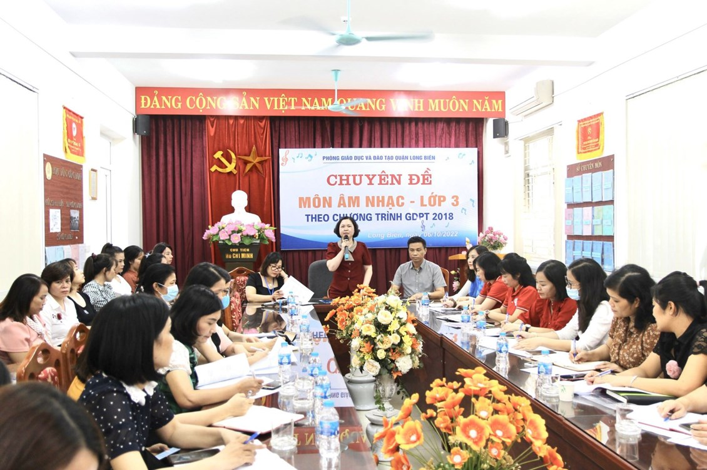

Tham dự tiết chuyên đề có đồng chí Nguyễn Thị Hằng - Phó trưởng phòng GD&ĐT quận Long Biên; các đồng chí là chuyên viên PGD&ĐT; cùng các thầy cô giáo là Hiệu trưởng, Phó Hiệu trưởng và giáo viên Âm nhạc các trường Tiểu học trên địa bàn quận Long Biên, thành phố Hà Nội.

Năm học 2022-2023 là năm đầu tiên khối lớp 3 thực hiện dạy - học theo chương trình GDPT 2018. Tiết dạy Âm nhạc lớp 3 do trường Tiểu học Đô thị Sài Đồng thực hiện là tiết chuyên đề đầu tiên, mở màn cho chuỗi các chuyên đề chuyên môn cấp tiểu học của ngành GD&ĐT quận Long Biên trong năm học 2022-2023.

Tiết dạy đã xây dựng một giờ học trở thành một sân chơi Âm nhạc với sự vận dụng, sáng tạo sinh động và đầy màu sắc. Qua tiết chuyên đề, với phương pháp dạy học tích cực truyền cảm hứng của cô giáo Lê Ngọc Anh, các con học sinh được hình thành và phát triển cảm xúc thẩm mĩ và tình yêu âm nhạc, hình thành và phát triển những phẩm chất cao đẹp, những năng lực cốt lõi chung như: tự chủ và tự học, giao tiếp và hợp tác, giải quyết vấn đề và sáng tạo.
Sau giờ dạy, các thầy cô giáo tham dự đã có những chia sẻ, trao đổi, thống nhất về chuyên môn. Tiết dạy đã nhận được nhiều lời khen ngợi từ phía các đồng chí lãnh đạo, các đồng chí chuyên viên PGD&ĐT, các đồng chí cán bộ quản lí và giáo viên Âm nhạc các trường tiểu học trong quận. Giờ học đã để lại ấn tượng sâu sắc, mãn nhãn đối với các thầy cô tham dự chuyên đề.
Đồng chí Nguyễn Thị Hằng – Phó trưởng PGD&ĐT quận Long Biên đã chỉ đạo chuyên môn và động viên các nhà trường tiếp tục phấn đấu thi đua “Dạy tốt-Học tốt- Quản lí tốt”, hoàn thành xuất sắc nhiệm vụ năm học, đổi mới phương pháp dạy học, tiếp cận hiệu quả chương trình SGK lớp 3 năm đầu tiên theo tinh thần lan tỏa của chuyên đề Âm nhạc 3 của trường Tiểu học Đô thị Sài Đồng.
(Một số hình ảnh của chuyên đề Âm nhạc lớp 3)
